初中数学学科适应性随堂练习
考生注意：
1．本试卷共25题．
2．试卷满分150分．考试时间100分钟．
3．答题时，考生务必按答题要求在答题纸规定的位置上作答，在草稿纸、本试卷上答题一律无效．
4．除第一、二大题外，其余各题如无特别说明，都必须在答题纸的相应位置上写出证明或计算的主要步骤．
一、选择题：（本大题共6题，每题4分，满分24分）【下列各题的四个选项中，有且只有一个选项是正确的，选择正确项的代号并填涂在答题纸的相应位置上】
1. 下列各数在数轴上所对应的点与原点的距离最远的是
A. 2 B. 1 C. D.
【答案】D
【解析】
【分析】根据到原点距离最远的点就是绝对值最大的数，对每个数作出判断，即可求出答案．
【详解】2到原点的距离是2个长度单位，
1到原点的距离是1个长度单位，
-1.5到原点的距离是1.5个长度单位，
-3到原点的距离是3个长度单位，
即到原点的距离最远的点是﹣3．
故选：D．
【点睛】本题考查绝对值的几何意义，绝对值就是一个数在数轴上到原点的距离，求出每一个数的绝对值就是到原点的距离．
2. 下列二次根式中，与是同类二次根式的是（ ）
A. B. C. D.
【答案】A
【解析】
【分析】根据同类二次根式的定义：一般地，把几个二次根式化为最简二次根式后，如果它们的被开方数相同，就把这几个二次根式叫做同类二次根式．求解即可．
【详解】解：A.原式=，符合题意；
B.不同类二次根式，不符合题意；
C.不是同类二次根式，不符合题意；
D.原式=，不符合题意，
故选：A．
【点睛】本题考查了同类二次根式，以及二次根式的性质与化简，解题的关键是熟练掌握同类二次根式的概念．
3. 关于函数，下列说法中正确的是（ ）
A. 图像位于第一、三象限 B. 图像与坐标轴没有交点
C. 图像是一条直线 D. y的值随x的值增大而减小
【答案】B
【解析】
【分析】根据反比例函数的图象和性质即可判断．
【详解】解：在y=-中，k=-2＜0，
∴图象位于第二、四象限，图象是双曲线，在每一象限内，y随着x增大而增大，
故A，C，D选项不符合题意，
∵x≠0，y≠0，
∴函数图象与坐标轴没有交点，
故B选项符合题意，
故选：B．
【点睛】本题考查了反比例函数的图象和性质，熟练掌握反比例函数的性质与系数的关系是解题的关键．
4. 某公司有9个子公司，某年各子公司所创年利润的情况如下表所示．
年利润（千万元） | 50 | 4 | 3 | 1
子公司个数 | 1 | 2 | 2 | 4
根据表中的信息，下列统计量中，较为适宜表示该年各子公司所创年利润的平均水平的是（ ）
A. 方差 B. 众数 C. 平均数 D. 中位数
【答案】D
【解析】
【分析】先分别求出平均数和中位数，再进行分析即可得．
【详解】解：平均数为（千万元），
将数据按从小到大进行排序后，第5个数即为中位数，
则中位数为3千万元，
由此可知，平均数比8个子公司所创年利润都高，所以平均数不适宜表示该年各子公司所创年利润的平均水平；而中位数为3千万元，适宜表示该年各子公司所创年利润的平均水平，
故选：D．
【点睛】本题考查了平均数和中位数，熟练掌握平均数和中位数的计算方法是解题关键．
5. 知和，的半径长为10厘米，当两圆外切时，两圆的圆心距为25厘米，如果两圆的圆心距为15厘米时，那么此时这两圆的位置关系是（ ）
A. 内含 B. 内切 C. 相交 D. 外离
【答案】C
【解析】
【分析】根据圆心距在两圆半径差和两圆半径和之间，故判断出两圆相交．
【详解】解：的半径长为10厘米，当两圆外切时，两圆的圆心距为25厘米，
的半径为15厘米，
，
两圆的位置关系是相交，
故选：C．
【点睛】本题主要考查圆与圆的位置关系，熟练掌握两圆的圆心距大小和两圆的位置之间的关系是解题的关键．
6. 如图，已知点D、E、F、G、H、I分别在的三边上，如果六边形是正六边形，下列结论中不正确的是（ ）
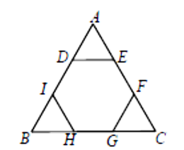
A. B. C. D.
【答案】C
【解析】
【分析】由题意可以得到△ABC是正三角形，从而对A作出判断，然后根据正三角形和正六边形的性质可以对其他选项作出判断．
【详解】解：∵六边形DEFGHI是正六边形，
∴∠IDE=∠FED=120°，
∴∠ADE=∠AED=60°，
∴∠A=60°，A正确；
∴△ADE、△IBH、△FGC都是正三角形，
∴三个正三角形的边长都等于正六边形的边长，
∴，B正确；，C不正确；
如图，分别连接DG、IF、HE，
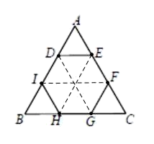
则六边形被分成和△ADE全等六个三角形，
∴，
∴D正确，
故选C．
【点睛】本题考查正六边形的综合应用，熟练掌握正六边形的性质、正三角形的判定和性质是解题关键．
二、填空题：（本大题共12题，每题4分，满分48分）
7. 计算：=____________.
【答案】
【解析】
【详解】解：
故答案为.
8. 已知，那么___________．
【答案】3
【解析】
【分析】根据幂的乘方进行计算即可求解．
【详解】解：∵，
∴，
解得．
故答案为：．
【点睛】本题考查了幂的乘方运算，掌握幂的乘方，底数不变指数相加是解题的关键．
9. 方程的根是___________．
【答案】x=1
【解析】
【分析】先根据二次根式的性质两边同时平方，得到一个一元二次方程，解出x的值，再根据原方程中x的取值范围进行取舍即可得出结果．
【详解】解：∵，∴3-2x≥0且x≥0，解得0≤x≤．
原方程两边同时平方，整理得，x²+2x-3=0，
∴(x-1)(x+3)=0，∴x₁=1，x₂=-3．
又0≤x≤，∴x=1．
故答案为：x=1．
【点睛】本题考查了二次根式有意义的条件，二次根式的性质以及解一元二次方程，掌握基本概念和解法是解题的关键．
10. 如果关于x的方程没有实数根，那么实数m的取值范围是__________．
【答案】
【解析】
【分析】根据直接开平方法定义即可求得m的取值范围．
【详解】解：∵关于x的方程没有实数根，
∴，
故答案为：．
【点睛】考查了解一元二次方程的直接开平方法，解决本题的关键是掌握直接开平方法．
11. 将直线沿着y轴向下平移4个单位，所得直线的表达式是___________．
【答案】
【解析】
【分析】根据一次函数沿着y轴平移的变换规律：上加下减，即可求出直线表达式．
【详解】解：根据题意可得，平移后的直线解析式：y=-2x+1-4=-2x-3，
故答案为：y=-2x-3．
【点睛】本题考查了一次函数图象的平移，熟练掌握一次函数沿着y轴平移的变换规律“上加下减”是解题的关键．
12. 如果二次函数的图像在y轴的右侧部分是下降的，写出符合条件的一个a的值是________．
【答案】0（答案不唯一）
【解析】
【分析】由图像在轴右侧部分是下降的可得，进而求解．
【详解】解：图像轴右侧部分下降，
抛物线开口向下，
，
解得，
故答案为：．
【点睛】本题考查二次函数的性质，解题关键是掌握二次函数图像与系数的关系．
13. 从-1，0，π，，这五个数中任意抽取一个，抽取到无理数的概率是____．
【答案】
【解析】
【分析】先确定无理数的个数，再根据概率的含义求值即可.
【详解】因为无限不循环小数是无理数，所以此题所给5个数中，有两个无理数，是π，，故抽取到无理数的概率是．
【点睛】本题考查无理数的概念，求随机事件的概率．正确确定无理数的个数是解题的关键.
14. 如图，在中，，点D在边上，，如果°，那么___________度．
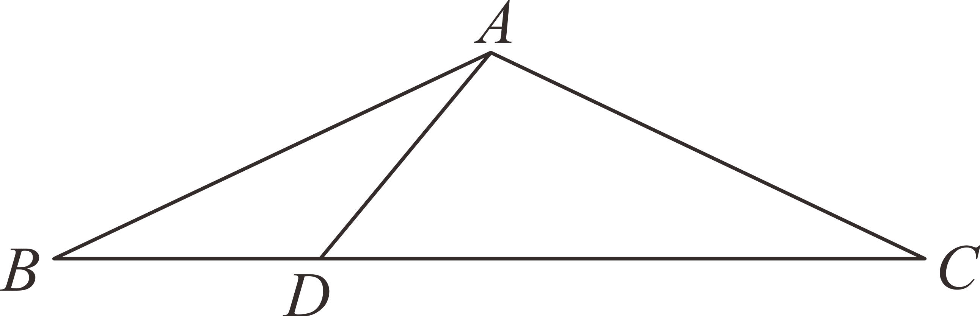
【答案】26
【解析】
【分析】根据等腰三角形两个底角相等、三角形的一个外角等于与它不相邻的两个内角的和，得到，，再根据三角形内角和等于建立方程即可得到答案．
【详解】解：设，
∵，
∴，
∴，
∴，
∵，，
∴，
∴，
∴，
故答案为：．
【点睛】本题考查三角形内角和定理、等腰三角形的性质和三角形外角的性质，解题的关键是熟练掌握三角形内角和定理、三角形外角的性质．
15. 如图，四边形中，对角线交于点O，，，，，如果，那么的值是___________．
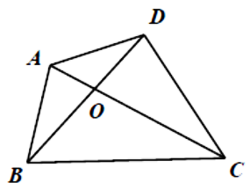
【答案】
【解析】
【分析】由题意可以证得△AOD∽△BOC，再根据相似三角形的性质得到AO：OD=BO：OC，从而得到△AOB∽△DOC，最后再根据相似三角形的性质得到解答．
【详解】解：在△AOD和△BOC中，，∠AOD=∠BOC，
∴△AOD∽△BOC，
∴AO：OB=DO：OC=AD：BC=1：2，
∴OB=4，DO=3，
∴在△AOB和△DOC中，∠AOB=∠DOC，AO：OD=BO：OC=2：3，
∴△AOB∽△DOC，
∴= AO：OD=2：3，
故答案为．
【点睛】本题考查相似三角形的应用，熟练掌握三角形相似的判定和性质是解题关键．
16. 如图，已知梯形中，，，设，，那么向量用向量、表示为___________．
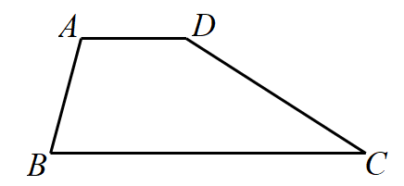
【答案】
【解析】
【分析】过点D作交BC于点E，根据平行四边形的判定和性质及向量的三角形法则进行求解即可．
【详解】解：如图，过点D作交BC于点E，
，
四边形是平行四边形，
，
，
，
，
，
，
，
故答案为： ．
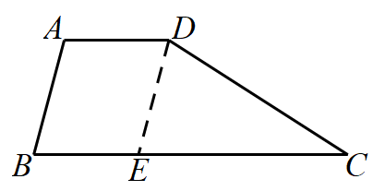
【点睛】本题考查了平行四边形的判定和性质，向量加法的三角形法则，掌握向量加法的三角形法则是解本题的关键．
17. 如图，小明和小亮进行赛跑，小亮的起跑点在小明前方10米，、，分别表示小亮、小明在赛跑中的路程与时间的关系．可知起跑后6秒时，小明领先小亮___________米．
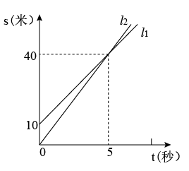
【答案】2
【解析】
【分析】根据函数图像中的数据，可以分别计算出小亮和小明的速度，然后即可计算出起跑后6秒时，小明领先小亮距离．
【详解】解：由图像可得，
小亮的速度为：（40-10）÷5=30÷5=6（米/秒），
小明的速度为：40÷5=8（米/秒），
当t=6时，小明领先小亮的距离是：（6-5）×（8-6）=1×2=2（米），
故答案为：2．
【点睛】本题考查了函数图像，解答本题的关键是明确题意，利用数形结合的思想解答．
18. 如图，矩形中，，．矩形绕着点A旋转，点B、C、D的对应点分别是点、、，如果点恰好落在对角线上，连接，与交于点E，那么___________．
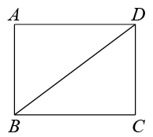
【答案】
【解析】
【分析】过A点作AF⊥BD，交BD于点F，利用勾股定理求出BD=5，在根据是矩形ABD的面积求出AF，进而可求出，进而求出，再证明，即有，DE可求．
【详解】过A点作AF⊥BD，交BD于点F，如图，
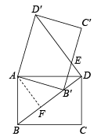
∵矩形中AB=3，BC=AD=4，∠BAC=90°，
∴，
∵，
∴，
∴，
根据旋转可知：，，，
∵，
∴，即，
∴，
根据旋转可知：，，，
∴根据两个等腰三角形中顶角相等，则其底角也相等，即，
∵，
∴，
∵，，
∴，
∵，
∴，
∴，
∴，
∴，
故答案为：．
【点睛】本题考查了旋转的性质，矩形的性质，勾股定理，等腰三角形的性质，相似三角形的判定与性质，求出是解答本题的关键．
三、解答题：（本大题共7题，满分78分）
19. 先化简，再求值：，其中．
【答案】，
【解析】
【分析】根据分式的加减乘除法则进行化简，然后代入数值计算即可．
【详解】解：原式
当时，原式
．
【点睛】本题考查了分式加减乘除的混合运算，分式的化简求值，二次根式的加减运算，解题的关键是熟练掌握运算法则，正确进行化简．
20. 解不等式组：并把解集在数轴上表示出来．
【答案】，图见解析
【解析】
【分析】分别求出不等式组中两不等式的解集，找出两解集的公共部分求出不等式组的解集，表示在数轴上即可．
【详解】解：由得，．
由，得．
∴原不等式组的解集是．
在数轴上表示为
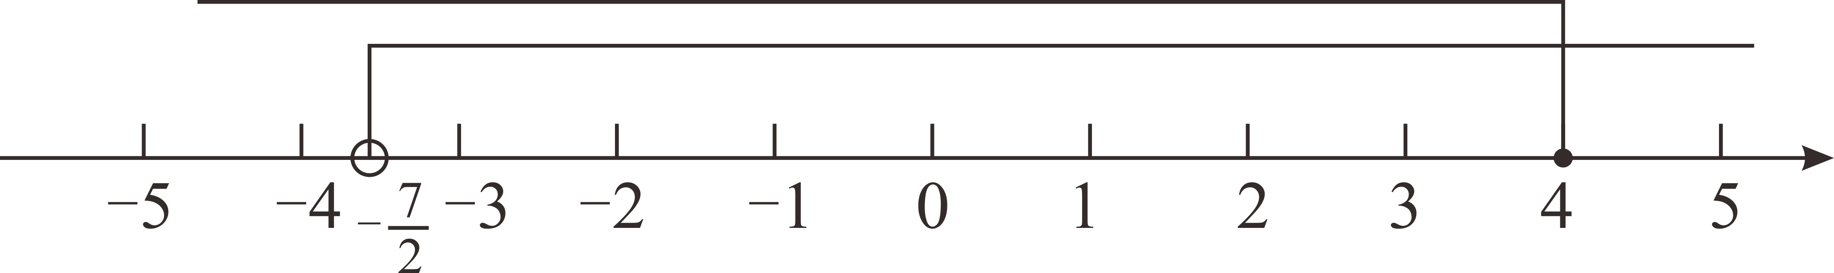
【点睛】本题考查了解一元一次不等式组，在数轴上表示不等式的解集，熟练掌握解一元一次不等式组是解题的关键．
21. 如图，在中，．分别以点B、C为圆心、大于的同样长为半径作弧，两弧相交于点M、N，直线分别交于点D、E．
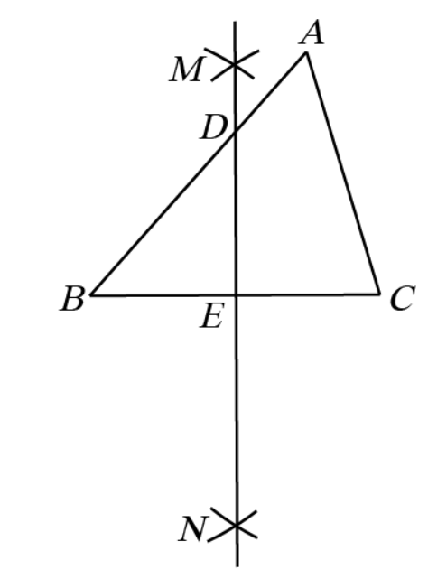
（1）直线是线段的___________，___________；
（2）求点A到直线的距离．
【答案】（1）垂直平分线，4
（2）2
【解析】
【分析】（1）根据作图可得直线是线段的垂直平分线，再根据垂直平分线的定义可得的长度；
（2）过点A作，垂足为点H． 先证明 再在在中，求解，AD，利用从而可得答案．
小问1详解】
由作图可得：直线是线段的垂直平分线，
故答案为：垂直平分线，4；
【小问2详解】
过点A作，垂足为点H．
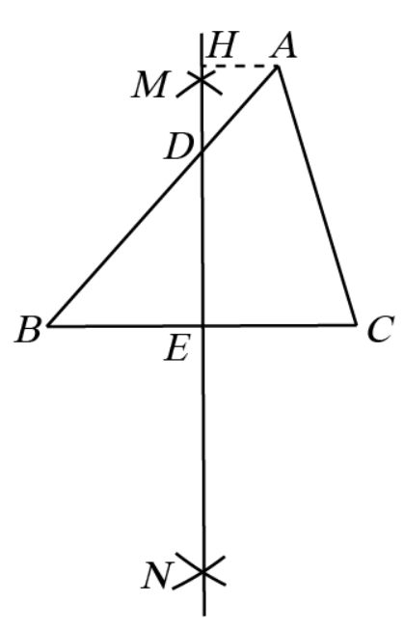
在中，∵，
∴．
由，得．
∴．
即点A到直线的距离为2．
【点睛】本题考查的是线段的垂直平分线的作图理解，锐角三角函数的应用，熟练的利用锐角三角函数求解直角三角形的边长是解本题的关键．
22. 2021年1月1日起《中华人民共和国民法典》正式施行．某社区为了解本社区的居民对该部法典的关注状况，在4000名居民中作随机抽样调查，把收集到的居民对法典的关注状况分为以下四种情况：A．十分清楚；B．清楚；C．不太清楚；D．不清楚．图1和图2是收集数据后绘制的两幅不完整统计图．
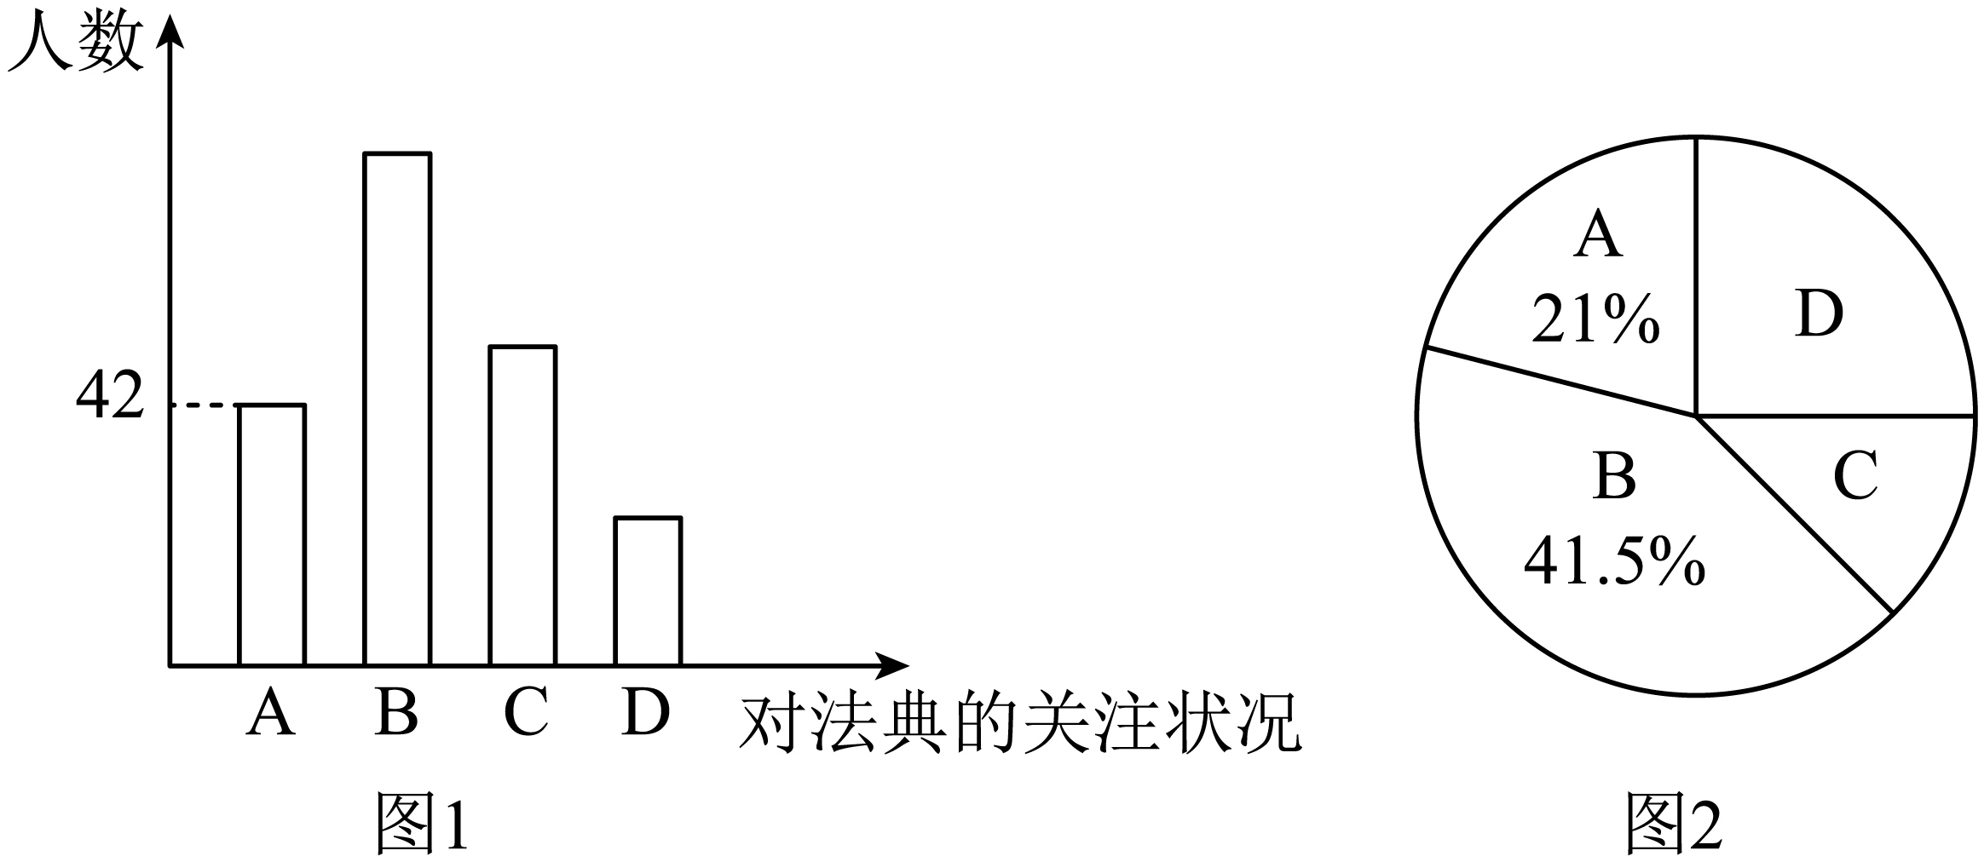
（1）此次接受随机抽样调查的人数是___________人；
（2）由样本估计总体可得，该社区居民中“十分清楚”和“清楚”的人数共有___________人；
（3）根据本次调查结果，为促进居民对《中华人民共和国民法典》的了解，做好普法工作，计划两年后将该社区居民中“十分清楚”和“清楚”的总人数增加到3600人，如果这两年的年增长率相同，求年增长率，
【答案】（1）200 （2）2500
（3）
【解析】
【分析】（1）根据A的人数和所占的百分比即可得出答案；
（2）用总的居民人数乘以“十分清楚”和“清楚”的人数所占的百分比即可；
（3）设年增长率为x，根据这两年的年增长率相同，列方程求出x的值，即可得出答案．
【小问1详解】
解：此次接受随机抽样调查的人数是：42÷21%＝200（人），
故答案为：200；
【小问2详解】
根据题意得：4000×（21%＋41.5%）＝2500（人），
则该社区居民中“十分清楚”和“清楚”的人数共有2500人，
故答案为：2500；
【小问3详解】
设年增长率为x，
依题意得：2500（1＋x）²＝3600，
解得：x₁＝0.2＝20%，x₂＝−2.2（不合题意舍去），
答：年增长率为20%．
【点睛】本题考查的是条形统计图和扇形统计图的综合运用，用样本估计总体，一元二次方程的应用等．读懂统计图，从不同的统计图中得到必要的信息是解决问题的关键．
23. 己知如图，四边形中，，E为对角线的中点，点F在边上，交于点G，．
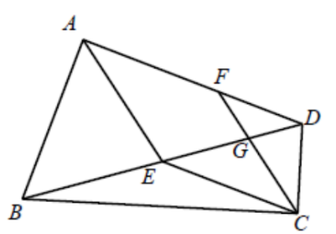
（1）求证：四边形为菱形；
（2）如果，求证：．
【答案】（1）见解析 （2）见解析
【解析】
【分析】（1）根据直角三角形斜边上的中线可得AE＝CE＝BD，再结合已知CF＝BD，从而可得AE＝CF，进而可得四边形AECF是平行四边形，然后再根据AE＝CE即可解答；
（2）利用（1）的结论可得AD∥CE，从而可得∠ADE＝∠DEC，进而可得∠ADE＝∠DCF，再利用平行线的性质可得∠EAD＝∠CFD，然后证明，利用相似三角形的性质解答．
【小问1详解】
证明：∵，E为对角线的中点，
∴，
∵，
∴，
又∵，
∴四边形为平行四边形，
又∵，
∴平行四边形为菱形；
【小问2详解】
∵四边形为菱形，
∴，
∴，
∵，
∴，
∵，
∴，
∴，
∴，
∵，
∴，即．
【点睛】本题考查了菱形的判定与性质，相似三角形的判定与性质，直角三角形斜边上的中线等知识，熟练掌握菱形的判定与性质以及相似三角形的判定与性质是解题的关键．
24. 如图，在平面直角坐标系中，已知抛物线与x轴交于点、，与y轴交于点C，顶点为D．
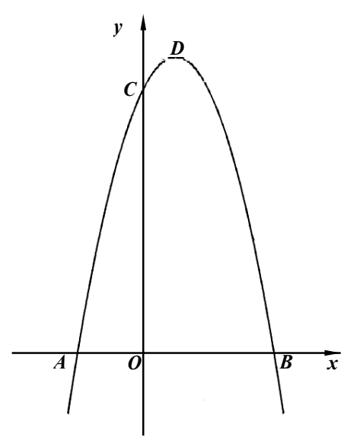
（1）求抛物线的表达式和点D的坐标；
（2）点E是第一象限内抛物线的一个动点，其横坐标为m，直线交y轴于点F．
①用m的代数式表示直线的截距；
②在的面积与的面积相等的条件下探究：在y轴右侧存在这样一条直线，满足：以该直线上的任意一点及点C、F三点为顶点的三角形的面积都等于面积，试用规范、准确的数学语言表达符合条件的直线．
【答案】（1），点D的坐标为
（2）①直线的截距是；②符合条件的直线应该是经过点E且垂直于x轴的直线，为直线和直线
【解析】
【分析】（1）运用待定系数法即可求得抛物线的表达式，再利用配方法将抛物线表达式化为顶点式即可求得顶点坐标；
（2）①设点，利用待定系数法求得直线的解析式为，即可得出答案；
②当点在对称轴右侧时，设抛物线对称轴交直线于点，则，可得，再求得，根据题意可得：，解得，故符合条件的直线为；当点在轴与对称轴之间时，过点作平行轴的直线交于点，利用待定系数法求得直线的解析式为，可得，进而可得，建立方程求解即可得出符合条件的直线为．
【小问1详解】
解：抛物线与轴交于点、，
，
解得：，
抛物线的表达式为，
，
顶点的坐标为；
【小问2详解】
解：①设点，直线的解析式为，
则，
解得：，
直线的解析式为，
直线的截距为；
②抛物线顶点的坐标为，
抛物线对称轴为直线，
当点在对称轴右侧时，设抛物线对称轴交直线于点，如图1，
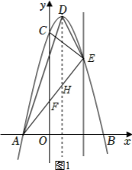
则，
，
，
由①知：直线的截距为，即，
又，
，
，
由题意：，
，
解得：或，
，
，
根据同底等高的三角形面积相等可得：过点且平行轴的直线上任意一点及点、三点为顶点的三角形的面积都等于面积，
符合条件的直线为；
当点在轴与对称轴之间时，过点作平行轴的直线交于点，如图2，
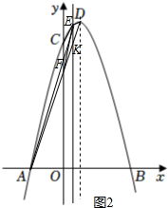
、，
直线的解析式为，
，
．
，
，
，
解得：（舍去）或，
符合条件的直线为，
综上所述，符合条件的直线为或．
【点睛】本题是二次函数综合题，考查了待定系数法，抛物线的顶点式、顶点坐标、对称轴，直线的截距，三角形面积等，运用等底等高的三角形面积相等解决问题是解题关键．
25. 如图，已知矩形中，，以上的一点E为圆心，为半径的圆，经过点C，并交边于点F（点F不与点C重合）．
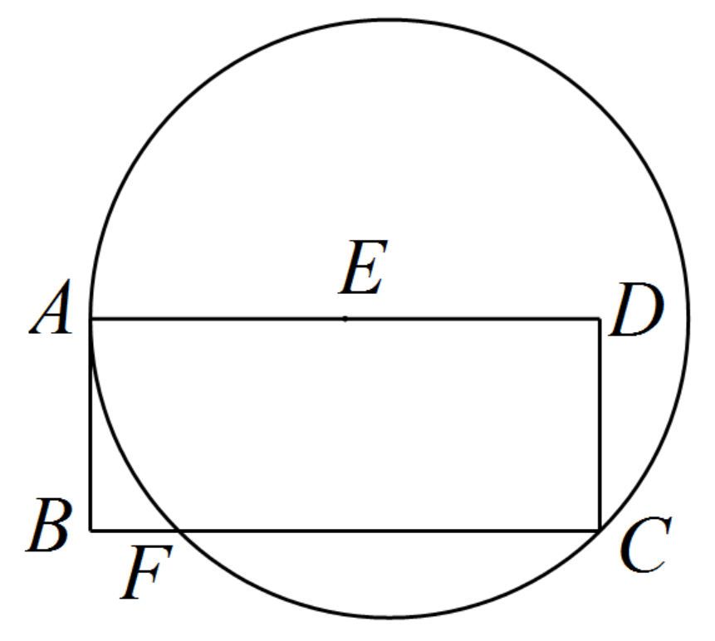
（1）当时，求矩形对角线的长；
（2）设边，求y与x之间的函数解析式，并写出x的取值范围；
（3）设点G是的中点，且，求边的长．
【答案】（1）
（2）
（3）
【解析】
【分析】（1）联结CE， AC，由勾股定理可求出答案；
（2）过点E作EH⊥BC于点H，连接CE，由矩形的性质得出AB= EH = x，AE=5-y，由勾股定理可求出答案；
（3）当点G在弧CF上时，设EF与AC的交点为M，连接CE，求出∠DEC = 30°，由直角三角形的性质可得出答案；当点G在弧AF上时，则点F与点C重合，不合题意．
【小问1详解】
解：联结，AC．
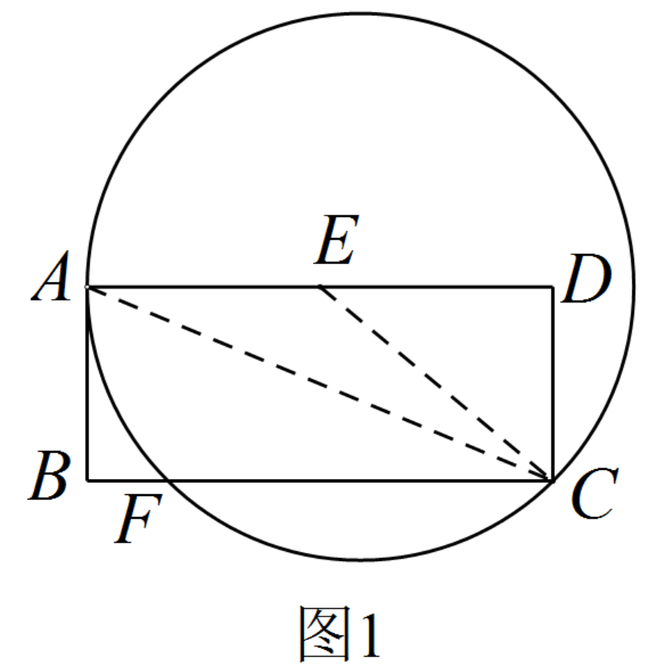
∵，
∴．
在中，由勾股定理得．
在中，同理得，
∴AC=
【小问2详解】
过点E作，垂足为点H．
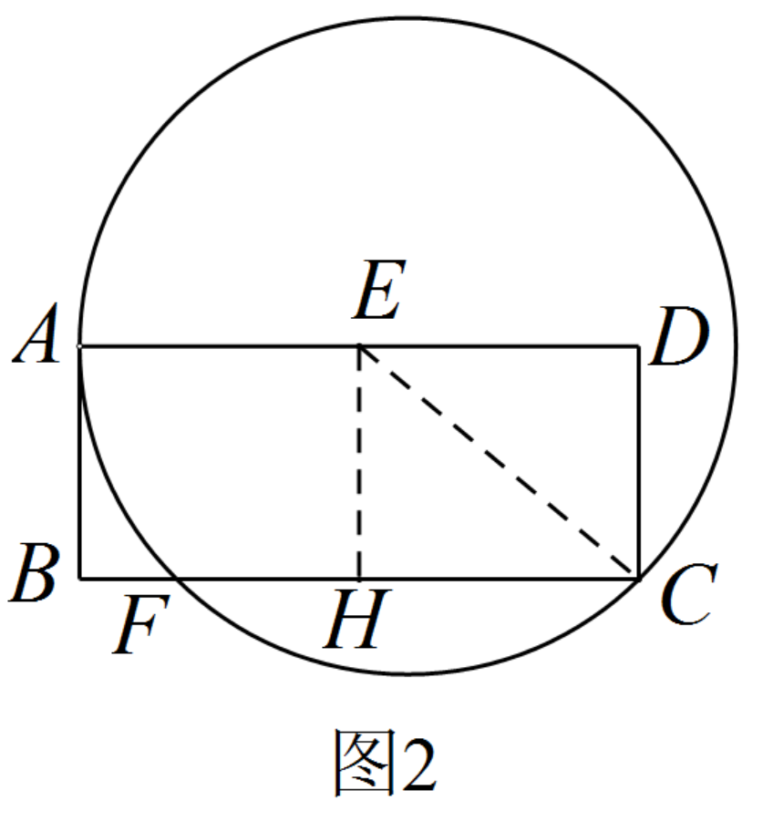
由径定理可得．那么．
由四边形为矩形，得．
那么．
在中，由股定理得：
．
化简得；
【小问3详解】
①当点G在弧上时，设与的交点为M．
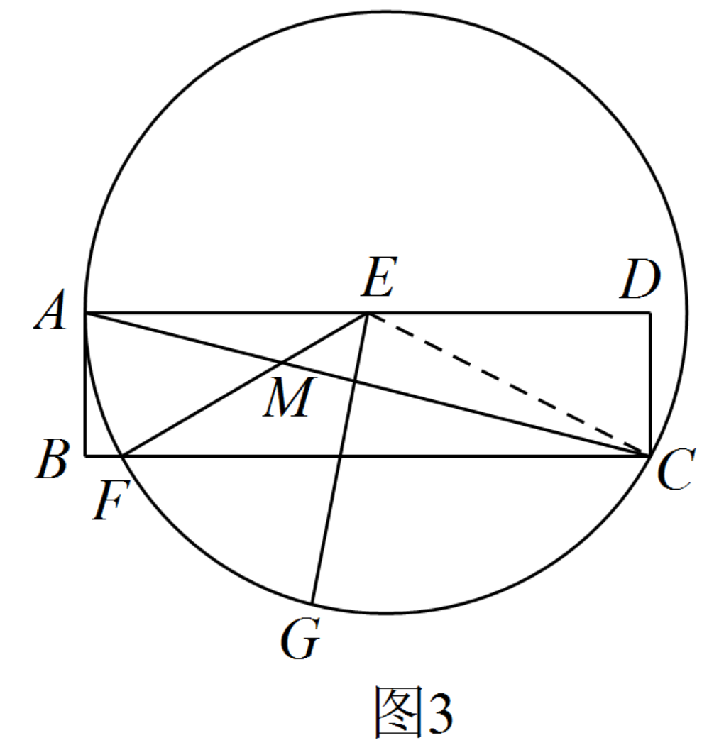
∵点G是的中点，
∴．由，
得．
∵
∴．
同理得．
∵，
∴．
∴．
∵，
∴．
∴．
∵，．
∴CE=2CD
∴．
解得, (不合题意，舍去)
即边的长为．
②当点G在弧上时，则点F与点C重合，不符合题意．
【点睛】本题是圆的综合题，考查了垂径定理，勾股定理，圆周角定理，等腰三角形的性质，矩形的性质，直角三角形的性质，熟练掌握圆的性质定理是解题的关键．


